Московский государственный технический университет им. Н.Э. Баумана

Факультет «Информатика и системы управления» Кафедра ИУ5 «Системы обработки информации и управления»

Курс «Парадигмы и конструкции языков программирования» Отчёт по лабораторной работе №1
«Основные конструкции языка Python»

Выполнил:
студент группы ИУ5-35Б
Александров Георгий

Проверил: преподаватель каф. ИУ5
Нардид Анатолий Николаевич

Москва, 2025 г.
Описание задания
Разработать программу для решения биквадратного уравнения.
- Программа должна быть разработана в виде консольного приложения на языке Python.
- Программа осуществляет ввод с клавиатуры коэффициентов А, В, С, вычисляет дискриминант и ДЕЙСТВИТЕЛЬНЫЕ корни уравнения (в зависимости от дискриминанта).
- Коэффициенты А, В, С могут быть заданы в виде параметров командной строки ( вариант задания параметров приведен в конце файла с примером кода ). Если они не заданы, то вводятся с клавиатуры в соответствии с пунктом 2. Описание работы с параметрами командной строки.
- Если коэффициент А, В, С введен или задан в командной строке некорректно, то необходимо проигнорировать некорректное значение и вводить коэффициент повторно пока коэффициент не будет введен корректно. Корректно заданный коэффициент - это коэффициент, значение которого может быть без ошибок преобразовано в действительное число.
- Дополнительное задание 1 (*). Разработайте две программы на языке Python - одну с применением процедурной парадигмы, а другую с применением объектно-ориентированной парадигмы.
- Дополнительное задание 2 (*). Разработайте две программы - одну на языке Python, а другую на любом другом языке программирования (кроме С++).

Текст программы
Процедурная реализация
oop.py
from abc import ABC, abstractmethod

class Figure(ABC):
@abstractmethod
def area(self):
pass

@classmethod
def get_figure_type(cls):
return cls.figure_type

Объектно-ориентированная реализация
procedural.py
import sys
import math

def get_valid_float(prompt):
while True:
try:
value = float(input(prompt))
return value
except ValueError:
print("Ошибка! Введите число.")

def solve_biquadratic(a, b, c):
if a == 0:
print("Коэффициент A не может быть равен 0!")
return []

print(f"\nУравнение: {a}*x^4 + {b}*x^2 + {c} = 0")

D = b**2 - 4*a*c
print(f"Дискриминант D = {D}")

roots = []

if D < 0:
print("Дискриминант отрицательный. Действительных корней нет.")
elif D == 0:
t = -b / (2*a)
if t > 0:
x1 = math.sqrt(t)
x2 = -math.sqrt(t)
roots = [x1, x2]
print(f"Корни уравнения: x1 = {x1:.4f}, x2 = {x2:.4f}")
elif t == 0:
roots = [0]
print("Корень уравнения: x = 0")
else:
print("Нет действительных корней.")
else:
t1 = (-b + math.sqrt(D)) / (2*a)
t2 = (-b - math.sqrt(D)) / (2*a)

if t1 > 0:
x1 = math.sqrt(t1)
x2 = -math.sqrt(t1)
roots.extend([x1, x2])
elif t1 == 0:
roots.append(0)

if t2 > 0:
x3 = math.sqrt(t2)
x4 = -math.sqrt(t2)
if x3 not in roots and -x3 not in roots:
roots.extend([x3, x4])
elif t2 == 0 and 0 not in roots:
roots.append(0)

if roots:
roots = list(set(roots))
roots.sort()
print(f"Найдено {len(roots)} действительных корней:")
for i, root in enumerate(roots, 1):
print(f" x{i} = {root:.4f}")
else:
print("Действительных корней нет.")

return roots

def main():
print("=" * 60)
print("РЕШЕНИЕ БИКВАДРАТНОГО УРАВНЕНИЯ: A*x^4 + B*x^2 + C = 0")
print("=" * 60)

a = b = c = None

if len(sys.argv) >= 4:
try:
a = float(sys.argv[1])
b = float(sys.argv[2])
c = float(sys.argv[3])
print(f"Коэффициенты из командной строки: A={a}, B={b}, C={c}")
except ValueError:
print("Ошибка в аргументах. Будет выполнен ввод с клавиатуры.")
a = b = c = None

if a is None:
print("\nВведите коэффициенты биквадратного уравнения:")
a = get_valid_float("Коэффициент A (не равен 0): ")
while a == 0:
print("Коэффициент A не может быть равен 0!")
a = get_valid_float("Коэффициент A (не равен 0): ")

if b is None:
b = get_valid_float("Коэффициент B: ")

if c is None:
c = get_valid_float("Коэффициент C: ")

solve_biquadratic(a, b, c)

if __name__ == "__main__":
main()

Листинг кода
Процедурная реализация
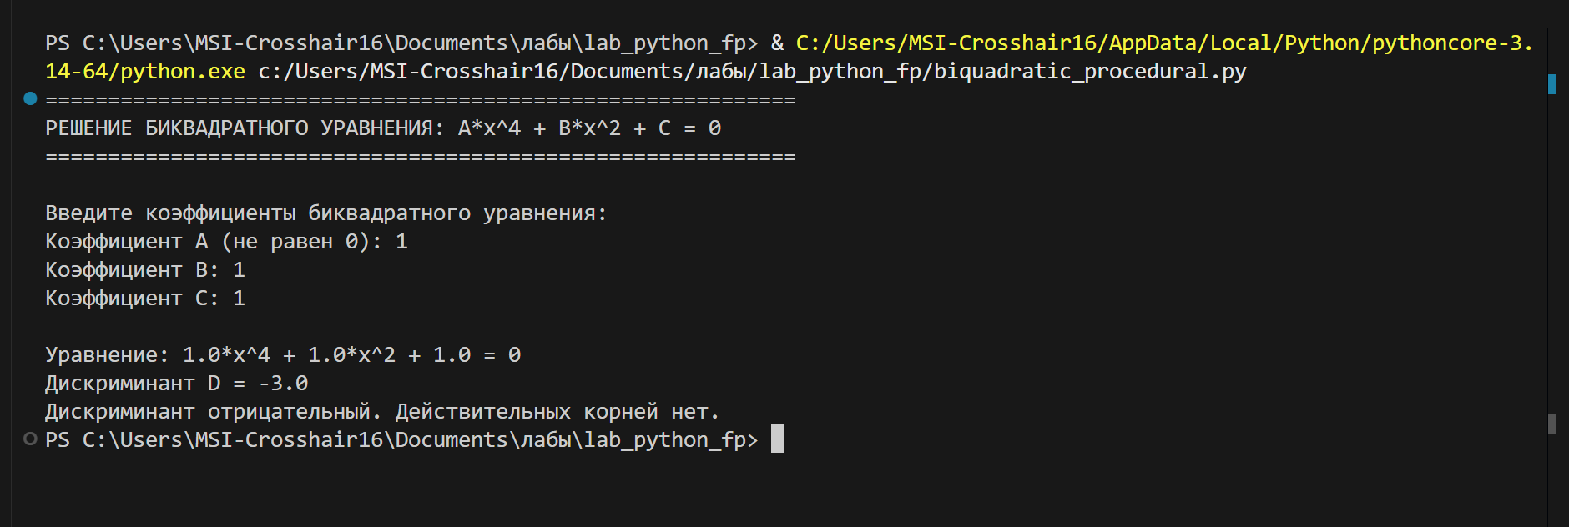
Объектно-ориентированная реализация
